Interacción Genotipo-Ambiente para híbridos participantes en Red Maíz en Córdoba - 2016 / 2017

Ferreyra, Laura; Díaz, Carolina; Vallone, Pedro

Introducción

Muchos aspectos son tenidos en cuenta al momento de la elección de un híbrido; como velocidad de secado de grano, comportamiento sanitario, resistencia al quebrado y al vuelco de la caña, rendimientos, tipo de grano, entre otras. Sin embargo, es importante conocer la adaptabilidad del híbrido al ambiente, en que será implantado.
La selección de cultivares superiores se basa en su comportamiento en los llamados ensayos multi-ambientales, principalmente teniendo en cuenta el rendimiento y otros caracteres de importancia agronómica. Estos ensayos permiten que los cultivares sean sometidos a la influencia de la variabilidad ambiental propia de la región objetivo (Biasutti y Balzarini, 2012).
En el presente trabajo se abordará el estudio del rendimiento y la adaptabilidad de los híbridos participantes mediante 2 metodologías de análisis de la IGA (interacción genotipo- ambiente); la propuesta por Shukla, 1972 y la metodología conocida como GGE plot propuesta por Yan et al., 2000. El método propuesto por Shukla, 1972 permite identificar gráficamente qué materiales tienen un rendimiento superior a la media y mediante el índice conocer su estabilidad. Si se analizan los ambientes ensayados, es posible observar, qué ambientes tuvieron los mayores rendimientos y cuáles fueron más estables durante la campaña actual (Massiero y Castellano, 1991).
Los objetivos del trabajo fueron estudiar la interacción genotipo-ambiente, analizar el desempeño de híbridos de maíz a través de diferentes localidades y evaluar la capacidad de estos ambientes para identificar genotipos superiores.

Materiales y Métodos

Los ensayos se condujeron de acuerdo al protocolo de la Red Nacional de Maíz, INTA. Fueron evaluados 20 híbridos de maíz en total (tabla 1), que incluyen ensayos de siembra de primera (siembra con fecha temprana después de un barbecho), ensayos de siembra de segunda (siembra en fecha tardia con antecesor trigo) y tardíos (fecha de siembra tardia después de un barbecho)-Tabla 2-que incluyen materiales comerciales y genéticamente mejorados en las localidades de Marcos Juárez, Manfredi, Monte de los Gauchos, La Carlota, Noetinger y Laboulaye.

La siembra se realizó bajo el sistema de siembra directa (SD), en secano. La fecha de siembra temprana fue en octubre y la fecha tardía de siembra se realizó en diciembre. Se utilizó una sembradora para parcelas de cuatro surcos. Las malezas se controlaron adecuadamente y la cosecha se realizó en forma mecánica con una trilladora autopropulsada.
El diseño experimental utilizado fue en bloques completamente aleatorizados (BCA) con 3 repeticiones, en parcelas de cuatro surcos de 6 m de largo. La cosecha se realizó sobre los dos surcos centrales de la parcela. Las variables observadas fueron –RENDHA- rendimiento por hectárea en kg (corregido al 14,5% Hº). Como tratamientos se consideraron a los materiales y a los ambientes de acuerdo a la metodología utilizada para análisis estadísticos de ECR (Ensayos Comparativos de Rendimientos).Se utilizó el software SAS. UE. Versión 2017.

A continuación, se muestran las referencias de materiales y ambientes evaluados.

Tabla 1. Híbridos y sus referencias

Híbridos | Número de Referencia
ACA473VT3P | 1
ACA480VT3P | 2
ACA468MGRR2 | 3
ACA474VT3P | 4
ACAE16P19VT3P | 5
ACAE16P20VT3P | 6
ACAE16P12VT3P | 7
ARG7730BT | 8
ARG7732BTCL | 9
DM2772VT3P | 10
AX7784VT3PRO | 11
AX7822VT3PRO | 12
I767MGRR | 21
KMB4280VT3P | 22
SYN875VIPT3 | 23
SYN840VIPT3 | 24
T1 (testigo) | 25
T5 (testigo) | 26
T7 (testigo) | 27
T4 (testigo) | 28

Tabla 2. Ambientes y sus referencias

Ambientes |  | Referencia
Manfredi 1° secano |  | MAN1s
Manfredi 1° tardío |  | MAN1t
Marcos Juárez 1° |  | MJ1
La Carlota 1° |  | LACAR1
Mte de Los Gauchos1° |  | MONG1
Laboulaye tardía |  | LABtar
Noetinger 2° |  | NOET2
La Carlota tardía |  | LACARtar

En la tabla 3 se presentan variables climáticas y edafológicas que definen las localidades de la red de maíz en las cuales se evaluaron los híbridos

Tabla 3: Caracterización ambiental

Ambientes | Agua Útil (mm) | Precipitaciones (mm) | Contenido de P(ppm) | Contenido NO3 (ppm) | % MO
MAN1s | 283 | 601 | 21 | 8,3 | 1,78
MAN1t | 323 | 442 | 21 | 8,3 | 1,78
MJ1 | 378 | 884 | 25 | 13 | 2,61
LACAR1 | 466 | 767 | 18 | 38 | 2,45
MONG1 | 163 | 736 | 13 | 72 | 1,64
LABtar | 388 | 975 | 5 | 95 | 1,92
NOET2 | 276 | 463 | 6,2 |  | 2,61
LACARtar | 413 | 473 | 18 | 71 | 1,68
Valores medidos; agua útil en el perfil del suelo al momento de la siembra. Precipitaciones durante el ciclo. Contenido de fósforo y nitrógeno en suelo. % de materia orgánica.

Resultados

Rendimiento y estabilidad de los híbridos de maíz

Para el análisis de interacción genotipo-ambiente se utilizó el análisis univariado Shukla (1972) para estabilidad, y para la identificación de mega-ambientes y genotipos ganadores en cada ambiente se utilizó el método de GGE.
En tabla 4 se presentan los rendimientos y promedios generales de los materiales que tengan 5 o más sitios de evaluación.

Tabla 4. Rendimientos promedios de maíz Campaña 2017.

Ref | Hibrido | MAN1s | MAN1t | MJ1 | LACAR1 | MONG1 | LABtar | NOET2 | LACARt | Promedio
1 | ACA473VT3P | 12580 | 10476 | 9944 | 13176 | 11957 | 9113 | 10224 | 9630 | 10888
2 | ACA480VT3P | 12243 | 10742 | 10891 | 14238 | 9777 | 9227 | 10109 | 9944 | 10896
3 | ACA468MGRR2 | 11726 | 8557 | 10720 | 15049 | 11547 | 8827 | 9203 | 9093 | 10590
4 | ACA474VT3P | 11507 | 10445 | 10353 | 12565 | 11769 | 8363 | 9250 | 9855 | 10513
5 | ACAE16P19VT3P | 9712 | 6889 | 9106 | 12900 | 11622 | 8548 | 10190 | 10545 | 9939
6 | ACAE16P20VT3P | 11980 | 11560 | 9662 | 12919 | 10970 | 8554 | 9979 | 10234 | 10732
7 | ACAE16P12VT3P | . | . | 8952 | 11208 | 10751 | 8044 | 8777 | 9517 | 9542
8 | ARG7730BT | 10864 | 7724 | 9937 | 11931 | 11876 | 8364 | 9285 | 9369 | 9919
9 | ARG7732BTCL | 10772 | 7520 | 10498 | 11716 | 10521 | 8240 | 8013 | 8885 | 9521
10 | DM2772VT3P | 12236 | 11264 | 10119 | 11831 | 11608 | 8747 | 9790 | 10415 | 10751
11 | AX7784VT3PRO | 13525 | 12494 | 10764 | 13197 | 14634 | 1003 | 11916 | 9708 | 10905
12 | AX7822VT3PRO | 11576 | 8099 | 10655 | 12933 | 11794 | 9091 | 10879 | 10995 | 10753
21 | I767MGRR | . | . | 10410 | 13990 | 12478 | 8364 | 9420 | 9411 | 10679
22 | KMB4280VT3P | . | . | 9434 | 13316 | 10295 | . | 9087 | 10867 | 10600
23 | SYN875VIPT3 | . | . | 11583 | 14081 | 11112 | 9228 | 9708 | 10665 | 11063
24 | SYN840VIPT3 | . | . | 10934 | 13068 | 11230 | 8831 | 10287 | 9873 | 10704
25 | T1 | 11499 | 11330 | 11110 | 13474 | 14211 | 9736 | 10165 | 10631 | 11520
26 | T5 | 11662 | 10190 | 10594 | 12940 | 13645 | 8597 | 10587 | 10156 | 11046
27 | T7 | 11037 | 9971 | 10154 | 13383 | 12919 | 8523 | 9661 | 9727 | 10672
28 | T4 | 12629 | 10356 | 10687 | 12177 | 12806 | 8715 | 8659 | 9630 | 10707
 | Media |  |  |  |  |  |  |  |  | 10597
 | Mín. dif. Sig |  |  |  |  |  |  |  |  | 646
Fuente. Datos estimados estadísticamente para rendimientos promedios de la Red Maíz 2017.

Materiales

En la figura 1, se observan el potencial y estabilidad de los diferentes híbridos evaluados en 8 ambientes. Se observa que el material 11, (AX7784VT3PRO), resulto ser el materiales más productivos, presentando los mayores rendimientos. Sucede que éste comportamiento no resulta ser el mismo en todos los ambientes, debido a que presenta interacción estadísticamente significativa en los ambientes evaluados, en algunos de los ambientes rindieron mejor. Éste material podrá ser utilizado en aquellos ambientes de calidad superior, para lo cual es necesario determinar las condiciones del ambiente que determinan su adaptación específica.
Cuatro híbridos presentaron rendimientos promedios por encima del promedio general (10597 kg/ha); 23(SYN875VIPT3), 26 (T5 testigo), 25 (T1 testigo) y si bien se ubicaron en el cuadrante derecho indicando cierta interacción genotipo-ambiente, cabe destacar que se encuentran muy cercanos al cuadrante que indica estabilidad de los materiales. Para que estos híbridos puedan expresar su potencialidad, es necesario realizar una adecuada caracterización del ambiente y compatibilizar con los recursos ofrecidos por estos sistemas.

Todos los materiales que se encuentran a la derecha de las líneas de significancia p<0.01 y p<0.05, se caracterizan por ser cultivares con interacción genotipo-ambiente, mientras que aquellos que se encuentran a la izquierda se identifican por ser estables en su rendimiento en las localidades evaluadas. En éste sentido los materiales 24(SYN840VIPT3) y 4 (ACA474VT3P) si bien se ubican sensiblemente con valores medios menores al promedio general de rendimientos (10597 kg/ha), se reconocen como materiales estables en los ambientes que fueron evaluados.

La ubicación en el gráfico de los restantes cultivares en el cuadrante inferior derecho, sugiere que bajo las condiciones experimentales tuvieron menor adaptabilidad y sus rendimientos no superaron al rendimiento medio, sin embargo algunos presentan falta de estabilidad que podría ser indagada en futuros ensayos.

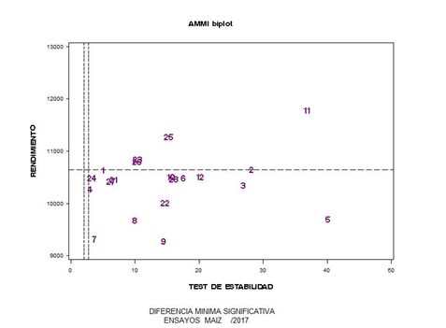
Figura 1. Estabilidad y promedios rendimientos de granos (kg/ha) de cada híbridos

Ambientes

En los ambientes con valores altos de test ambiental, la penalidad por no seleccionar el híbrido más adaptado es mayor que en los ambientes que se ubican en el cuadrante superior izquierdo, donde gran parte del set de híbridos evaluados tiene un comportamiento similar estable de sus rendimientos promedios.
La figura 2, sólo tiene fines descriptivos iniciales para la campaña 2017, se necesitan varios años de evaluación antes de resumir la información de los diferentes ambientes.
Del análisis de interacción genotipo-ambiente (GxA) a través del método Shukla, se observa que la localidad La Carlota (Primera), con los mayores rendimientos y altos efectos de interacción genotipo-ambiente. La localidad Monte de los Gauchos (primera), se caracterizó por ser el ambiente que mayor efecto aporta en la interacción genotipo-ambiente con rendimientos mayores a los promedios y ubicándose en segundo lugar por debajo de La Carlota (de primera) sin embargo se caracterizan por ser ambientes inestables. Comportamiento similar se observó en la localidad EEA Manfredi (primera secano), con rendimiento mayor al promedio muy similar a Monte de la Gauchos (primera) salvo, que se presenta como un ambiente con menor interacción genotipo- ambiente. Por el contrario, Laboulaye (tardío), no contribuye en la interacción genotipo-ambiente presentándose como un ambiente con mayor estabilidad con bajos rendimientos. Marcos Juárez (primera), La Carlota (tardío) y Noetinger (segunda) poseen comportamientos similares. Rendimientos promedios que rondan cercanos al promedio general y bastante estables casi sin aportes a la interacción genotipo-ambiente. Por último, cabe destacar, a Manfredi (tardío) como un ambiente con rendimientos por debajo de la media general siendo a su vez, el ambiente que más contribuye a la interacción genotipo-ambiente.

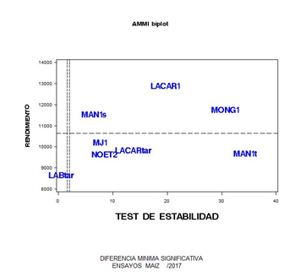
Figura 2. Resultados de Análisis Shukla de estabilidad de ambientes (localidades) de Red Maíz 2017

Interacción Genotipo-Ambiente

El método GGE plot (Fig. 3) permite visualizar simultáneamente los factores de variación (genotipo y ambiente) y la Interacción genotipo-ambiente en forma de un gráfico de dispersión en un biplot construido a partir de dos ejes que representan la mayor parte de la variabilidad (Factor 1 y 2).

Los vectores de los ambientes brindan información sobre la correlación entre ambientes y la magnitud de los desvíos. Las divisiones en sectores indican la presencia significativa de Interacción genotipo-ambiente. Dentro de cada sector las variedades que se encuentran en el vértice del polígono punteado son las que mejor se desempeñaron en los sitios que incluye el sector (Alwala et al., 2011).

A partir de los gráficos de GGE biplots se pueden investigar la diferenciación de mega-ambientes entre los ambientes en estudio y seleccionar cultivares superiores en un mega- ambiente dado. Sin embargo, las conclusiones que se desprenden de éste tipo de análisis en etapas iniciales de evaluación, no poseen carácter definitivo, sólo se utilizan como descripciones de la campaña 2017.

De la base de datos analizada, los extremos que definen el polígono envolvente están dados por 2, 11, 5, 9, 22 que representan genotipos de comportamiento extremo (de mejor o peor rendimientos en algunos ambientes).

El material 2 (ACA480VT3P) presenta altos rindes especialmente en LA CARLOTA (primera)

El genotipo 11 (AX7784VT3PRO) conforma el vértice del cuadrante en el quedan encerrados los demás ambientes, por lo que puede considerarse, el de mayor rendimientos en el resto de los ambientes. Por último, los materiales 9 (ARG7732BTCL) y 5 (ACAE16P19VT3P) no poseen un buen desempeño en la evaluación de rendimientos para ésta campaña 2017 de la Red de Maíz.

Todos los sitios que quedan en un mismo cuadrante pueden ser considerados como pertenecientes a un mega-ambiente. Estos son Manfredi primera, Manfredi tardía, Marcos Juárez primera, Monte de los Gauchos primera, Laboulaye tardía, Noetinger segunda y La Carlota tardío.

Figura 3. GGE Evaluación de Rendimientos de RED MAÍZ 2017.
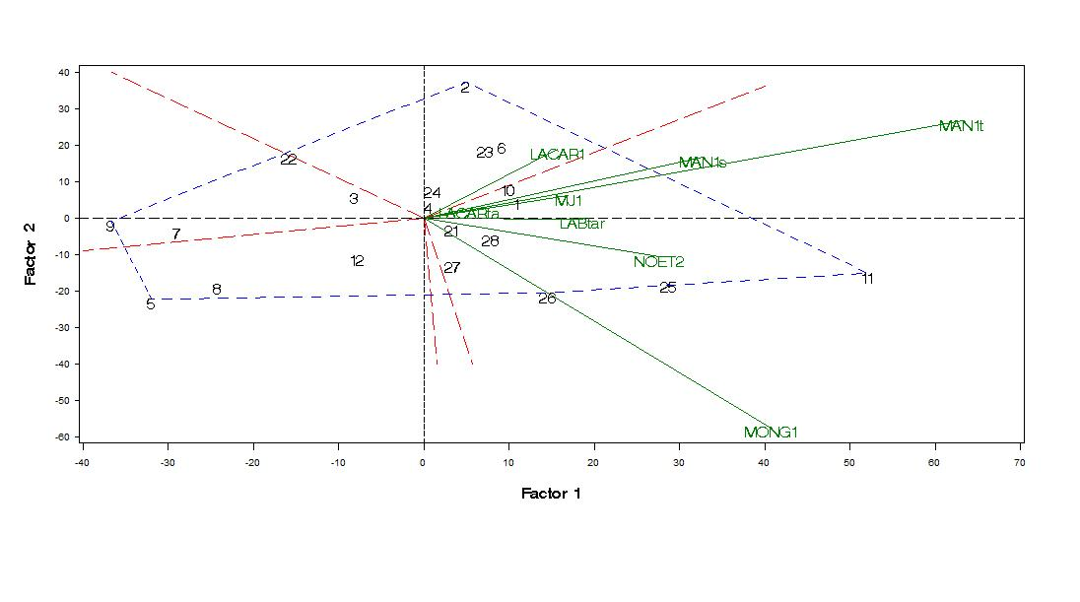

Conclusiones

El material 11 (AX7784VT3PRO), 25(T1), 26(T5), 3(SYN875VIPT3), 2 ACA480VT3P) y 1 (ACA473VT3P) tuvieron rendimientos superior a la media algunos más estables y adaptados a los ambientes utilizados en la campaña 2017.

Los materiales 11, 2 si bien tuvieron rendimientos superiores a la media, poseen menores valores en los índices de estabilidad es decir mayor interacción genotipo-ambiente según los ambientes ensayados.

Los híbridos 2, 23 y 1 mostraron un mejor desempeño en La Carlota de primera y tardío, Manfredi tardío y Secano, Marcos Juárez de primera y Laboulaye tardío.

En Monte de los Gauchos de primera y Noetinger de segunda, el mejor rendimiento fueron los de los híbridos 25, 26 y 11.

La elección del híbrido dependerá de la oferta ambiental que combina tanto recursos abióticos propios de cada campaña como insumos y prácticas de manejo. La caracterización del ambiente es, por ende, fundamental para adecuar a la oferta del sistema al híbrido y es el primer paso a la hora de definir el genotipo.

La mayor precisión de los ensayos comparativos de rendimientos, ocurre con la continuidad a lo largo de los años.

Bibliografía
Biasutti C.A., Balzarini M. 2012. Estimación del comportamiento de híbridos de maíz mediante modelos mixtos. Agriscientia [online]. 2012, vol.29, n.2 [citado 2014-02-04], pp. 59-68. Disponible en: <http://www.scielo.org.ar/scielo.php?script=sci_arttext&pid=S1668-298X2012000200001&lng=es&nrm=iso>. ISSN 1668-298X.
Masiero, B. y Castellano. 1991. Programa para el análisis de la interacción genotipo- ambiente usando el procedimiento IML de SAS. Actas Primer Congreso Latinoamericano de Sociedades de Estadística. Valparaíso, Chile.
Shukla, G.K., 1972. Some statistical aspects of partitioning genotype–environmental components of variability. Heredity 29, 237–245.
Yan, W., Hunt, L.A., Sheng, Q., Szlavnics, Z., 2000. Cultivar evaluation and mega environment investigation based on the GGE biplot. Crop Sci. 40, 597–605.

